项目组长任命书

根据本机构过程控制手册的工作程序与授权办法，现对开展本项目工作的负责人进行任命及授权。
- 任命
现任命 李毅雄 同志，担任 云南大姚机械配件厂退城入园整体
技改搬迁项目安全设施验收评价 项目组长，李晓达、陈恭文、毛卫旭、崔巍 同志为项目组成员。
二、项目组长授权范围
1、负责主持该项目小组的组建及工作开展，行使组内人员配置、任务安排、资金使用、设备使用及管理权。
2、负责制定项目工作计划，对服务项目作出开展、暂停、终止的意见。涉及重大隐患的及时向机构报告，并提出小组倾向意见。
3、负责安排对项目委托单位的意见交换、咨询、提供对策措施等服务工作。
4、负责对项目组提交的报告给出总体结论及对策措施与建议。
此任命

2023 年 2 月1 日

一 基本情况记录表

1企业概况
项目名称： 云南大姚机械配件厂退城入园整体技改搬迁项目安全设施验收评价
项目类型： 工贸 企业性质：股份有限公司(非上市、自然人投资或控股)
投资金额：7,723.62万(元) 法定代表人： 王振洪
住所： 云南省楚雄彝族自治州大姚县金碧镇工业园区南山坝工业片区
筹建或建成投产时间 2018-01-09
生产经营类型： 汽车制造业
生产能力或设计规模： 项目（一期）年生产各式配件12030吨。
生产经营的主要产品、物料 汽车机械设备零配件
证照或核准情况： 营业执照、投资备案证

每年最大生产时间 300 天，每天工作 1 班（8小时）。
人员编制：管理人员 22 人、生产人员 98 人。
专职安全员 3 人，兼职安全员 0 人。

2地理位置及交通
项目所在地距 大姚县 城市约 11 公里，位于（要求细化到小地名或社区） 大姚县金碧镇工业园区南山坝工业片区。
地理坐标：东经101°15´，北纬25°37´
交通：项目地园区紧邻南永二级公路，交通方便。

交通位置示意图

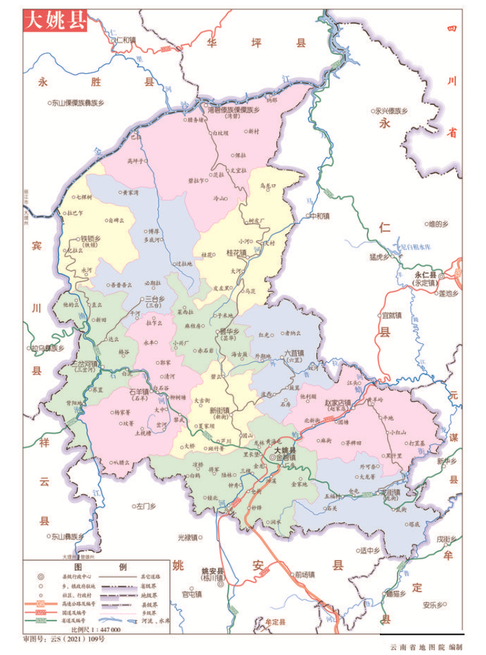
注：为便于分析周边区域的情况、项目周边交通关系，手工绘出较小范围内的交通位置示意图，同时要求标出相对距离。
大姚祥华

adh

自然地理
地形地貌： 是否提供了相关资料？（是、否□） 是否有现场踏勘后或收集的的补充记录（是、否□） 。
大姚县地处横断山系云岭东部的斜坡，境内山脉自西北向东南走向，山岭纵横交错，峰峦重叠，沟河交错，地貌奇异；总体地形呈塔状，中部高，四周低，地形高低悬殊较大。地形主要为三类：高寒山区和山区，海拔在2500米以上；丘陵平坝区，即散落在群山之间形成的零星小块坝子，海拔在1800～2100米之间；北面、西北面金沙江河谷地区，海拔在1000～1500米之间，分布在金沙江沿岸及注入金沙江各水系的深河谷地带。境内东西最大横距79.3公里，南北最大纵距93.5公里，是一个典型的山坝共存，四季如春与亚热带气候相间的县份。
气象条件： 是否提供了相关资料？（是、否□） 是否有现场踏勘后或收集的的补充记录（是、否□） 。 大姚地处北亚热带季风气候区域，属亚热带干燥气候。年平均气温15.6度，7月平均气温21.4度，极端最高气温33度；1月平均气温9.3度，极端最低气温－6.2度。年平均气温5度以上的持续期361天，日照年平均2526小时，霜期年均56.8天，相对湿度65%，风速3.5米/秒。大姚县年平均降水796.3毫米，雨日113天；极端降水年最大雨量1078毫米，极端年最小雨量520毫米，日最大雨量164毫米。平均年雷暴日64天。常年西南风向。
3.1 项目地层、构造简况 是否提供了相关资料？（是□、否□） 是否有现场踏勘后或收集的的补充记录（是☑、否□） 。提供了《云南大姚机械配件厂退城入园整体技改搬迁项目岩土工程详细勘察报告》
(1)地层
(2)构造
(3)地质特征
3.2 水文地质条件是否提供了相关资料？（是□、否□） 是否有现场踏勘后或收集的的补充记录（是□、否□） 。
(1)孔隙水赋存： 无
(2)岩溶水赋存： 无
(3)地表水体： 雨水
(4)水文条件类型：
3.3 工程地质简况：是否提供了相关资料？（是☑、否□） 是否有现场踏勘后或收集的的补充记录（是□、否☑） 。
(1)工程地质岩组：
(2)边坡稳定性分析：
(3)工程地质条件类型：
3．4环境地质条件是否提供了相关资料？（是☑、否□） 是否有现场踏勘后或收集的的补充记录（是□、否□） 。
(1)调查区域的古滑坡体、地表塌陷及崩塌体情况： 无

(2)不良地质作用： 无
(3)对环境污染情况： 无
(4)历史名胜古迹和其它自然景观的影响情况： 无
(5)其它重要的民用或工业建筑的情况： 无
(6)环境地质条件类型: 简单类型

周边环境：
建设项目北侧紧邻工业园区规划道路，东侧10m为大姚县内引燃料有限责任公司二甲醚燃料储配站，南侧为工业园区现状山林，西南侧60米为楚姚高速公路指挥部。西侧为工业园区现状山林。西北侧10m为大姚能投劭唐电研新能源有限公司标准化厂房；项目区西北面320米处为大姚县南山坝35kV变电站。
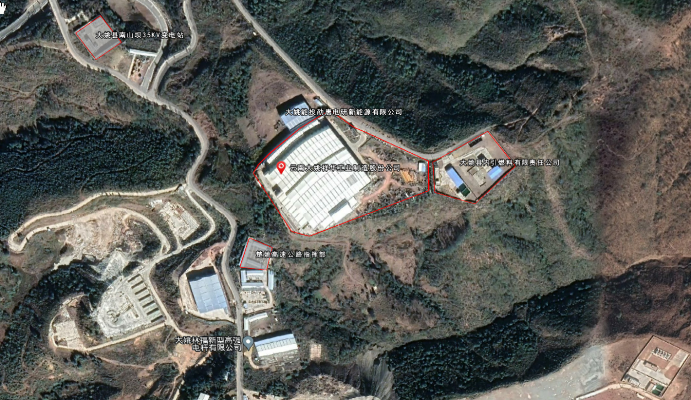
周边环境示意图
注：要尽量标出距离及相邻关系

生产区域平面布置情况
项目生产区、办公区，生产厂房位于厂区西侧，办公区位于生产厂房东侧，仓库位于办公区东南侧。
生产区域平面布置示意图
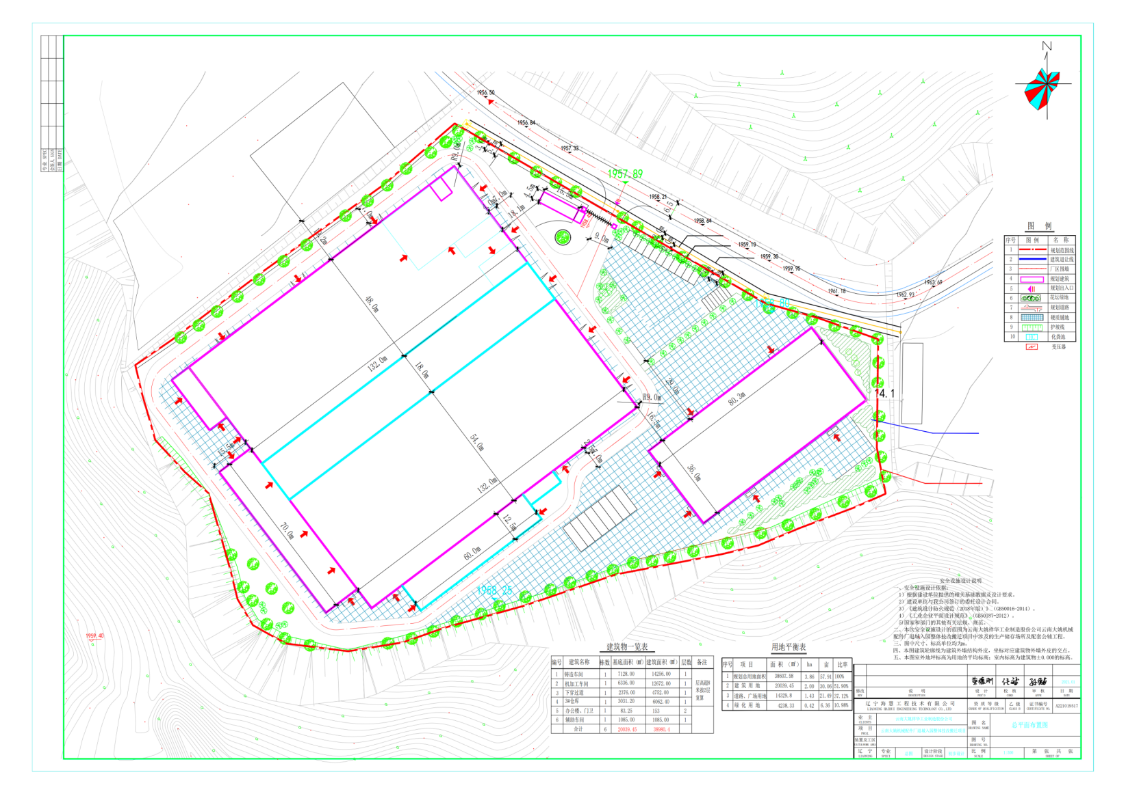

仓储区域平面布置情况
：

